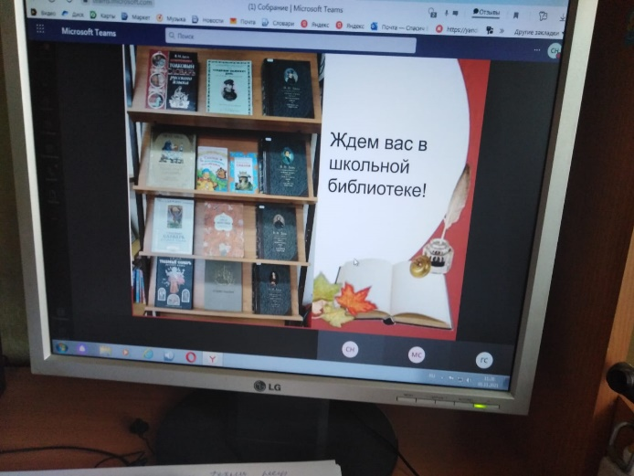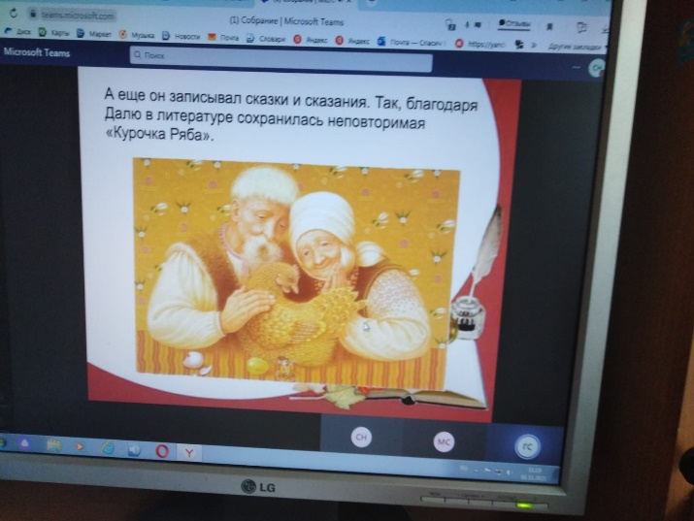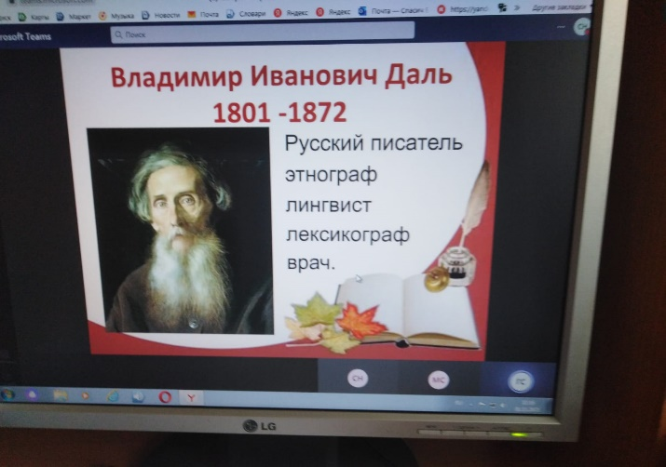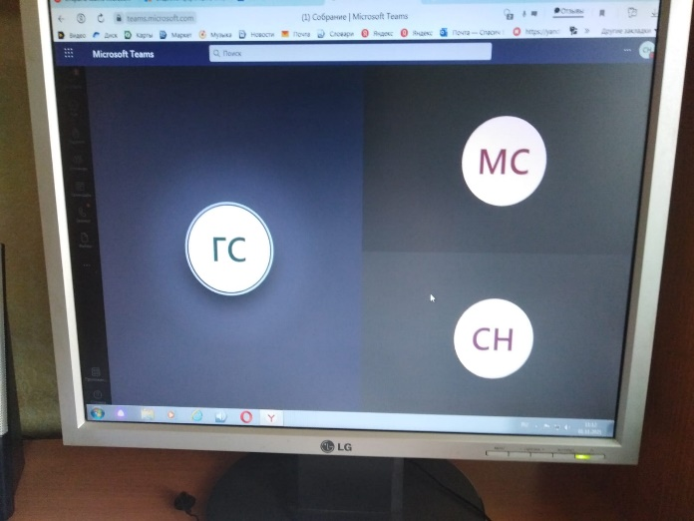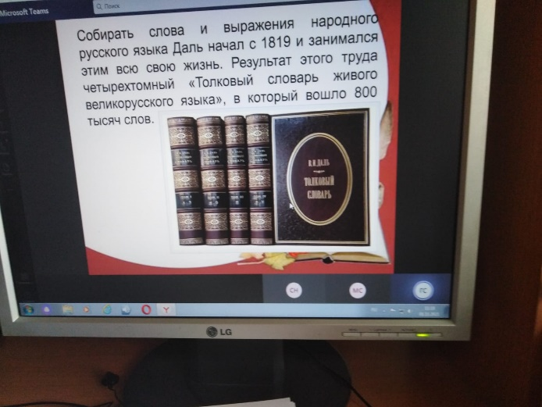01.11.2021 в TEAMS для 2 классов был проведен библиотечный час «Великий собиратель слов» к 220-летию со дня рождения В.И. Даля. В ходе мероприятия была показана презентация, посвященная жизни и творчеству крупнейшего знатока русского языка. Так же был продемонстрирован видеоролик по сказкам написанными В.И. Далем для детей.